**202405017| 小三班**



Daily life



**「来园情况」**

1.今日星期五，共有19人来园，2人请假。

****2.现在孩子来园基本上都能主动插卡，自己把水杯放下来并绕好水杯带，真的是越来越能干了呢！

3.孩子们来园做好准备工作后，能主动选择自己喜欢的区域进行游戏计划，棒棒的！

**「日常生活观察」**

**今日食谱：**

早点：鲜牛奶、多样饼干

午餐：红豆饭、五香牛肉煲、小炒合菜、苋菜蚕豆汤

下午点心：翡翠烧卖

水果：哈密瓜、番茄

|  |  |  |  |  |  |  |  |  |
| --- | --- | --- | --- | --- | --- | --- | --- | --- |
| **序号** | **姓名** | **入园情绪** | **早点** | **午餐** | | | **午睡** | **午点** |
| **饭** | **菜** | **汤** |
| 1 | 杨奕 | √ | √ | √ | ⭕ | √ | √ | √ |
| 2 | 邹枔安 | √ | √ | √ | √ | √ | √ | √ |
| 3 | 谈嘉洛 | √ | √ | √ | ⭕ | √ | √ | √ |
| 4 | 穆紫琪 | √ | √ | √ | √ | √ | √ | √ |
| 5 | 孔奕昕 | √ | √ | √ | √ | √ | √ | √ |
| 6 | 郭宸希 | √ | √ | √ | ⭕ | √ | √ | √ |
| 7 | 奚子甯 | √ | √ | √ | √ | √ | √ | √ |
| 8 | 吴优 | √ | √ | √ | √ | √ | √ | √ |
| 9 | 郑袁一 | √ | √ | ⭕ | ⭕ | √ | √ | √ |
| 10 | 刘宸硕 | √ | √ | √ | √ | √ | √ | √ |
| 11 | 黄赫然 | √ | √ | √ | √ | √ | √ | √ |
| 12 | 高嘉豪 | 请假 |  |  |  |  |  |  |
| 13 | 袁宇恩 | √ | √ | √ | √ | √ | √ | √ |
| 14 | 李锦熙 | √ | √ | ⭕ | ⭕ | √ | √ | √ |
| 15 | 范景铭 | √ | √ | √ | √ | √ | √ | √ |
| 16 | 王元熙 | √ | √ | √ | √ | √ | √ | √ |
| 17 | 张慕礼 | √ | √ | √ | ⭕ | √ | √ | √ |
| 18 | 滕梓皓 | 请假 |  |  |  |  |  |  |
| 19 | 晁嘉佐 | √ | √ | √ | √ | √ | √ | √ |
| 20 | 邵芃宇 | √ | √ | √ | √ | √ | √ | √ |
| 21 | 李显一 | √ | √ | √ | √ | √ | √ | √ |

**备注：“**√”表示很好；“⭕”慢、晚，有待提高；“**S”剩一点**

**「户外活动」**

今天天气非常好，我们来到前操场进行混班户外活动。有的孩子选择攀爬网滑梯，有的孩子在滑梯下面休息，还有的小朋友玩攀爬网滑梯，真是太开心啦！

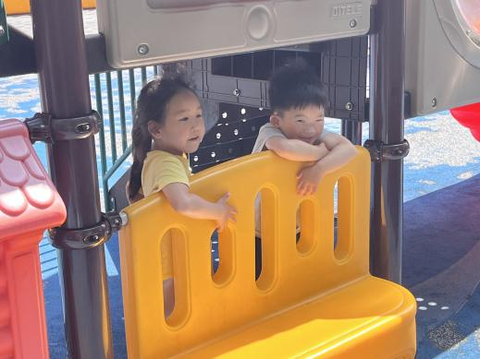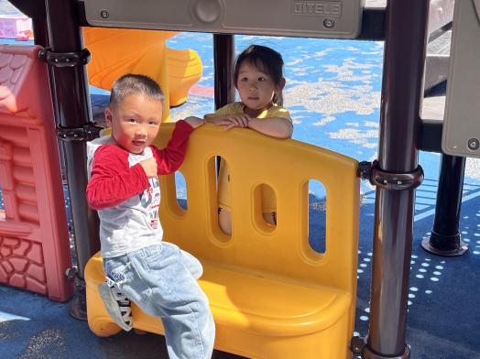

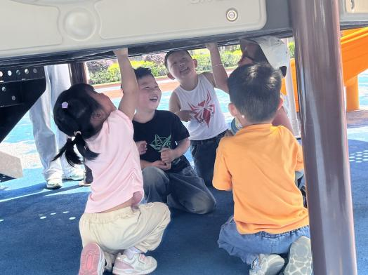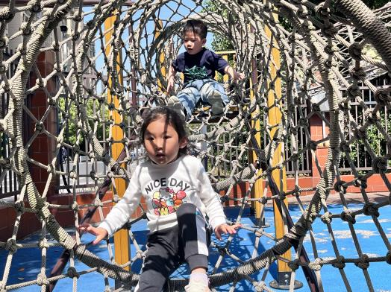

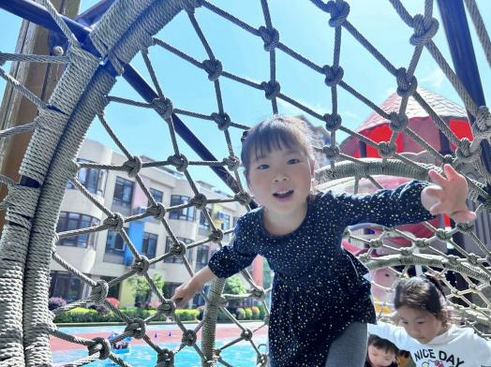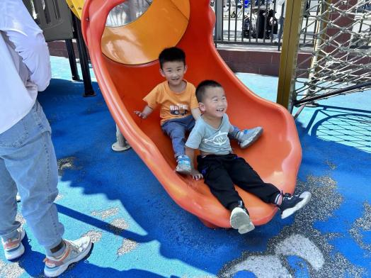

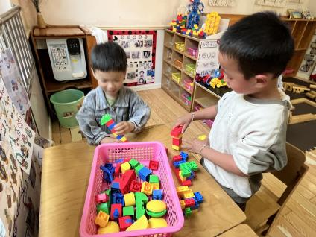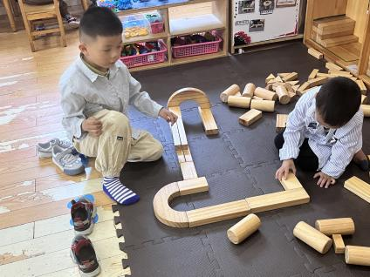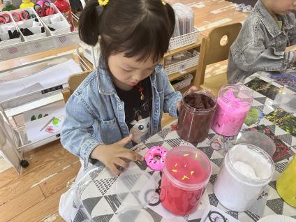**「区域游戏」**

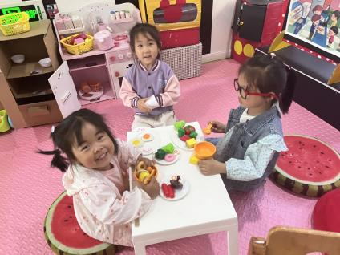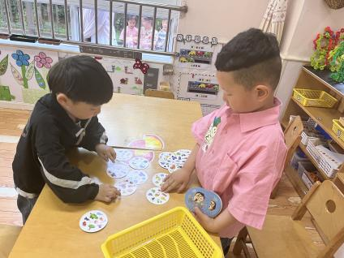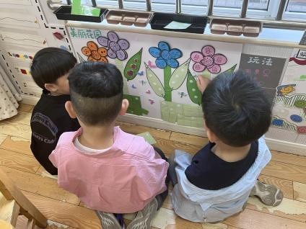

**「请你关注」**

|  |
| --- |
| ★ 各位家长下午好，今天周五我们不开展延时班，请大家3：30准时来园接孩子哦！ |